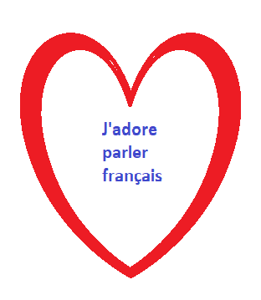
שאלון 30

מלך השמש : לואי ה-14

- מדוע, על-פי הטקסט, המלכים באירופה נישאו לנשות אצולה ממלכות אחרות?

- פתחו את הקישור וכתבו היכן קיים התואר "ארכידוכס" ולמי הוא הוענק?

- קראו כאן מהו חשמן וכתבו שלושה פרטים שחשוב לדעתכן לדעת על התפקיד הזה ?

- נהוג לכנות במושג "המשטר הישן" את התקופה שמתחילה בראשית המאה ה-16 ומסתיימת במהפכה הצרפתית - קראו כאן וכתבו את הפרט החשוב שמאפיין את התקופה הזאת.

- קראו כאן על "שלושת המעמדות" וכתבו: א) מה מאפיין כל אחד מהם. ב) הביטו בלבוש המייצג את כל אחד מהמעמדות ותארו כל אחד מהם בשלושה משפטים.

- קראו כאן את הפסקה הראשונה בערך של ויקיפדיה על "מלחמת שלושים השנים" וכתבו
- מתי והיכן היא נערכה.

- אילו מניעים הביאו לפרוץ המלחמה המניע הרשמית לפרוץ המלחמה.

- הסבירו במשפט אחד את כל אחד מהמושגים הבאים : "האימפריה הרומית הקדושה", "נצרות פרוטסטנטית", "נצרות קתולית", "השושלת ההבסבורגית"

- מהי האסטרטגיה שעוזרת למלך לואי ה-14 להגביל את כוחם והונם של בני האצולה בארצו.

- קראו כאן על סחר העבדים הטרנס-אטלנטי וכתבו חמש עובדות שצריך לדעתכן לדעת על מושג זה.

- קראו כאן על התקופה הקלאסית והציגו חמש סיבות שעשויות היו לעורר את ההערצה של המלך לואי ה-14 לתקופה הקלאסית ביוון.

- בדקו כאן את פירוש הביטוי העברי "על פי יישק דבר" וכתבו מהו את המקור התנכ"י לביטוי.

- בדקו כאן וכתבו את פירוש המילה מגלומן.

